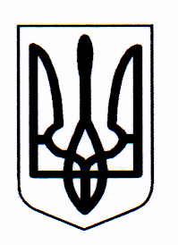

ДЕРГАЧІВСЬКА РАЙОННА ДЕРЖАВНА АДМІНІСТРАЦІЯ
ХАРКІВСЬКОЇ ОБЛАСТІ
РОЗПОРЯДЖЕННЯ

25 червня 2020 року № 219

Про затвердження плану роботи
Дергачівської районної державної
адміністрації на III квартал 2020 року

Відповідно до пункту 2.1 Регламенту Дергачівської районної державної адміністрації, затвердженого розпорядженням голови районної державної адміністрації від 22 грудня 2018 року № 683, керуючись статтею 6 Закону України «Про місцеві державні адміністрації»:

1. Затвердити план роботи Дергачівської районної державної адміністрації на III квартал 2020 року (додається).

2. Керівникам структурних підрозділів районної державної адміністрації забезпечити виконання зазначеного плану.

3. Контроль за виконанням розпорядження покласти на заступника голови районної державної адміністрації та керівника апарату районної державної адміністрації.

Голова районної
державної адміністрації Володимир УСОВ

